《实验2报告- -软件配置管理实验》

小组编号：10 小组成员：郭子杰、巫锦宏、何林泽、袁伟鑫、杨宇楠、郑林山

- 实验目的
通过对教学工作量管理系统过程中产生的文档进行配置管理，使得学生能够了解配置管理的必要性，体验实际的开发中怎样来实现并发操作和版本控制，熟悉整个配置管理的流程。
第一部分：配置管理基本描述
配置管理工具：github
配置管理负责人：郭子杰
配置管理方式简要描述（基本方式、用户管理、目录结构等）：使用github的远程仓库实现多人协同开发

二、实验内容
使用CVS或者VSS或任何其他一种配置管理工具对开发教学工作量管理系统过程中出现的任何文档实施版本控制和修改控制管理。

三、实验任务
任务A：教学工作量系统的需求规格说明、教学工作量系统数据库设计、教学工作量系统的详细设计
任务B：系统维护和基本信息模块的需求分析说明书，系统维护和基本信息模块的数据库设计，系统维护和基本信息模块的详细设计说明书
任务C：教学任务模块的需求规格说明、教学任务模块数据库设计、教学任务模块的详细设计说明书
任务D：工作量查询统计模块的需求规格说明、工作量查询统计模块数据库设计、工作量查询统计模块的详细设计说明书

任务A负责人： 郭子杰
checkout时间 | checkin时间 | 修改文件 | 修改内容
2025/5/23 18:10 | 2025/5/23 17:50 | 教学工作量系统数据库设计.docx | 补充描述了教学工作量管理系统的数据库设计方案，包括系统用例分析、类与关系建模、数据库逻辑与物理结构设计以及系统运行环境配置。
2025/5/23 18:30 | 2025/5/23 18:10 | 教学工作量系统需求规格说明书.docx | 修改内容主要包括对文档结构的优化和语言表达的精炼，调整了章节编号和层级关系，使其更加清晰和逻辑性更强；合并了重复的内容，删除了冗余表述，提升了文档的可读性和简洁性；规范了专业术语的使用，确保术语的一致性和准确性；同时，对功能描述进行了整合和归类，使其更符合模块化设计的要求，便于开发团队理解和实施。

任务B负责人： 巫锦宏
checkout时间 | checkin时间 | 修改文件 | 修改内容

任务C负责人： 何泽林、袁伟鑫
checkout时间 | checkin时间 | 修改文件 | 修改内容

任务D负责人： 杨宇楠，郑林山
checkout时间 | checkin时间 | 修改文件 | 修改内容
2025/5/24 15:00 | 2025/5/24 17:50 | 教学工作量系统——工作量查询统计模块需求规格说明书.docx | 补充描述了教学工作量系统—工作量查询统计模块需求规格说明书

- 实验问题记录

提交记录：

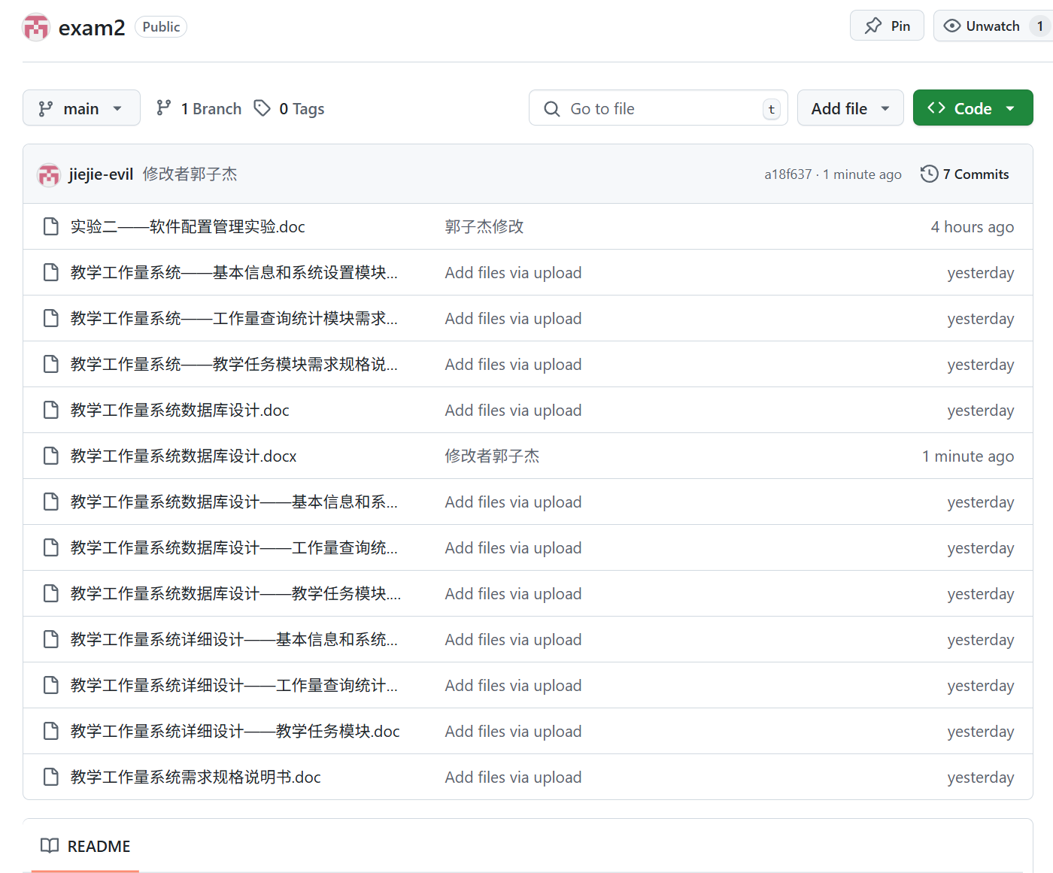

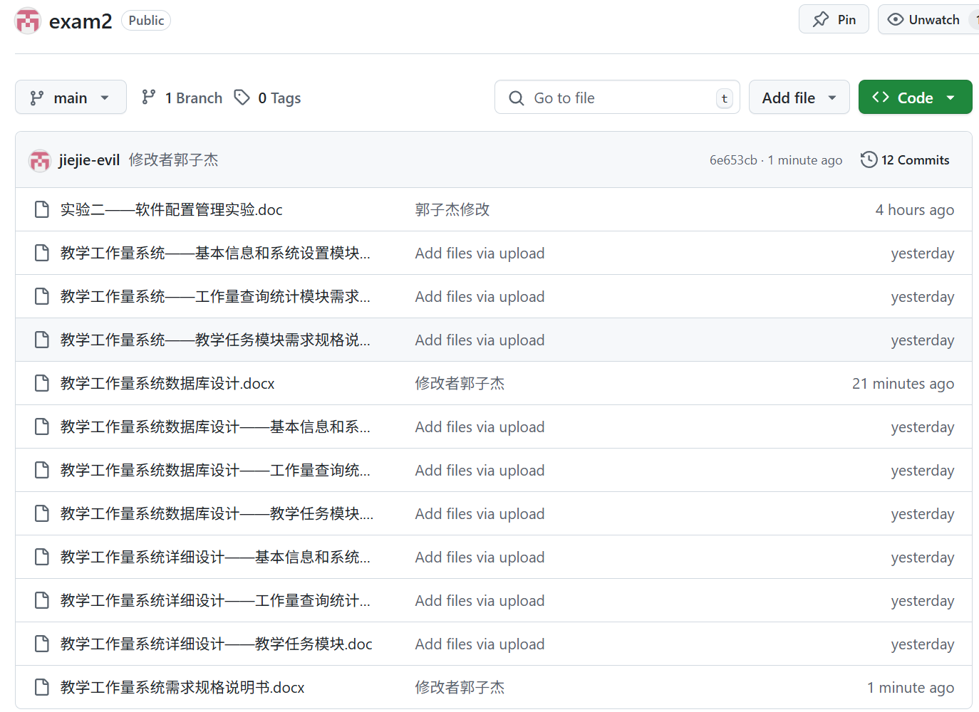

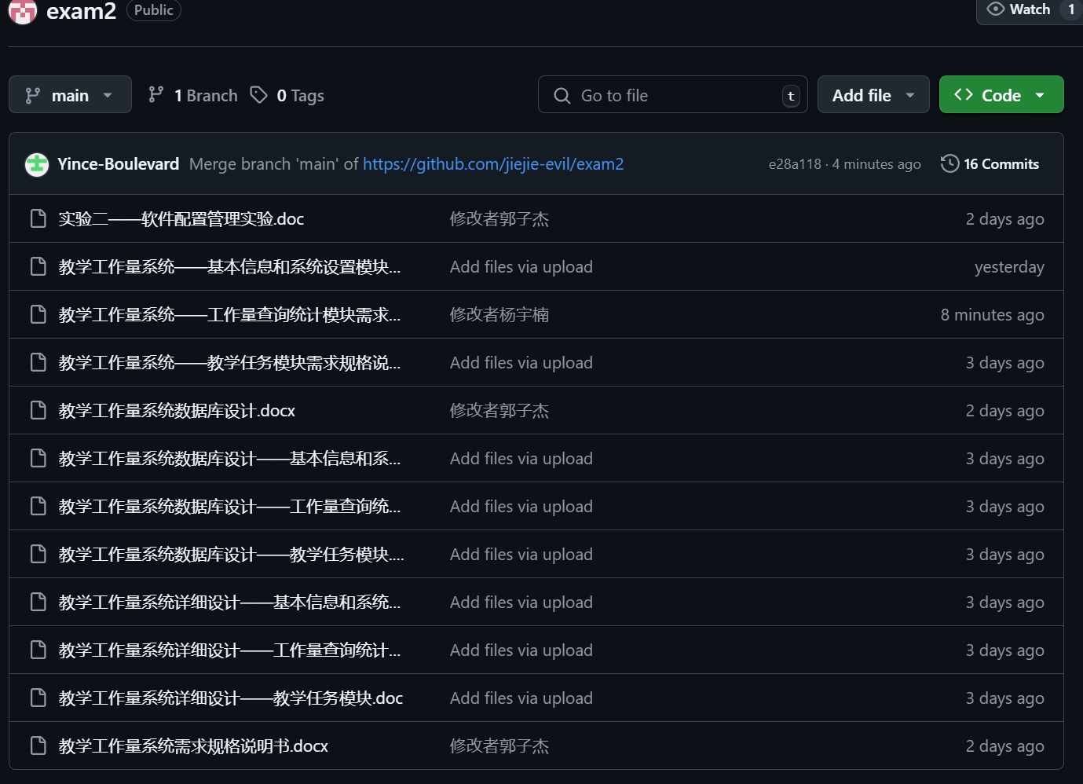

[注：实验问题记录应包括记录现象、原因分析、及最终解决方案]

五、实验总结

